REPORTE TRIMESTRAL DE ACTIVIDADES

REGIDORA

LIZBETH GUADALUPE GÓMEZ SÁNCHEZ

PRESIDENTA DE LA COMISIÓN EDILICIA DE TRÁNSITO Y PROTECCIÓN CIVIL.

PERIODO ENERO-MARZO 2020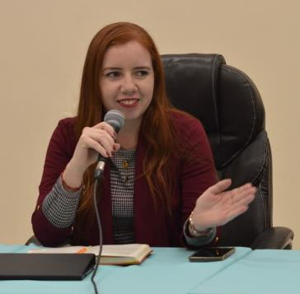

Dando seguimiento y cumplimiento a mis obligaciones emitidas en la Ley de Transparencia y Acceso a la información pública del Estado de Jalisco, presento mi sexto informe trimestral de actividades que comprende los meses de enero febrero y marzo del año 2020, con el objetivo de informar de manera pública y oportuna las actividades y trabajos realizados, así como iniciativas presentadas, y participaciones en las Sesiones de cabildo y comisiones edilicias en mi carácter de Regidora del H. Ayuntamiento de Zapotlán el Grande.
SESIONES ORDINARIAS
- Sesión ordinaria No. 12. 10 de febrero de 2020
En esta sesión presente una iniciativa de ordenamiento que crea el reglamento interno de la jefatura de tránsito y movilidad de la dirección de movilidad integral municipal, la cual fue aprobada por mayoría calificada con 14 votos. Y la cual posteriormente será trabajada y analizada en comisiones.
- Sesión ordinaria No. 13. 19 de febrero de 2020
En esta sesión presente ante el pleno del Ayuntamiento la iniciativa de acuerdo económico para que se gire atento oficio a la Dirección integral de movilidad, por conducto del Presidente municipal, para que se instalen semáforos en el cruce de la calle José Vasconcelos y Nicolas Bravo de esta ciudad.”, la cual se modifico en su punto de acuerdo para que en conjunto con la comisión de Hacienda publica y patrimonio municipal, sea analizada para el presupuesto de los semáforos.
- Sesión ordinaria No. 14. 05 de marzo de 2020
Como dato relevante en esta sesión se aprobó una iniciativa que modifica el reglamento de Reglamento municipal de zonificación y control territorial del municipio Zapotlán el Grande, Jalisco. Donde se establecen nuevos requisitos para la emisión de licencias de construcción, para edificaciones menores a 30m2 las cuales en su momento y en el trabajo de comisiones manifesté como muchos requisitos, así como los costos en pequeñas construcciones, por lo cual emití mi voto en contra.

SESIONES EXTRAORDINARIAS

- Sesión Extraordinaria No. 45 20 de enero 2020
Toma de protesta del Consejo Municipal de la Juventud.
- Sesión Extraordinaria No. 46 18 de febrero de 2020
- Sesión Extraordinaria No. 47 18 de marzo de 2020
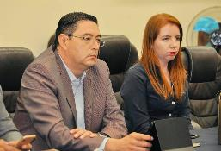

SESIONES SOLEMNES
- Sesión Solemne No. 15 Con motivo de la entrega de las escrituras de los espacios públicos del Centro Histórico y del Edificio de Presidencia Municipal.
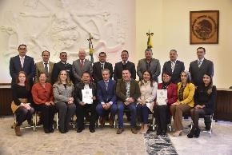
- Sesión Solemne No. 16 Reconocimiento a las enfermeras del Municipio.
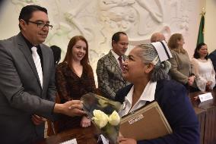
- Sesión Solemne No. 17 196 aniversario de la fundación de la Ciudad.

SESIONES DE COMISIONES EDILICIAS
En el desarrollo de cada una de estas estuve presente y participe haciendo algunos cuestionamientos y diversas aportaciones.
- Sesión de comisión de Reglamentos en conjunto con Obras públicas. 10 de enero de 2020
- Sesión de comisión de Derechos humanos, equidad de género y asuntos indígenas. 28 de enero del 2020.
- Sesión de comisión de innovación, ciencia y tecnología en conjunto con cultura, educación y festividades cívicas.
- Sesión de comisión de Reglamentos en conjunto con Obras públicas. 10 de enero de 2020 para revisión del Reglamento para el establecimiento y funcionamiento de estaciones de servicio de gasolina, diésel y carburación de gas del municipio de Zapotlán el Grande, Jalisco
- Sesión de comisión de Reglamentos en conjunto con Obras públicas. 13 de febrero de 2020
- Sesión de comisión con Obras Publicas. 13 de febrero de 2020, para autorizar un cambio de uso de suelo a Mixto, en la calle Venustiano Carranza, esquina con calle Jalisco.
- Sesión de comisión con Obras Publicas, en conjunto con Salud y hacienda pública y patrimonio municipal

SESIONES DE LA COMISION DE TRANSITO Y PROTECCIÓN CIVIL

Durante este trimestre continuamos trabajando en varias sesiones con duración de 2 a 3 horas en cada una de ellas, donde se hace un análisis de articulo por articulo del nuevo reglamento de Protección Civil y Bomberos de Zapotlán el Grande. La cual continua en receso, pues dicho reglamento contiene cerca de 300 artículos, cabe mencionar que el equipo de asesores jurídicos y compañeros abogados, así como regidores e integrantes del la Unidad Municipal de Protección Civil han hecho importantes aportaciones en el desarrollo de este reglamento.
Las fechas en las que estuvimos sesionando son las siguientes:

- 23 de enero. Continuación con el análisis del nuevo Reglamento de Protección Civil y Bomberos de Zapotlán el Grande.
- 6 de febrero. Continuación con el análisis del nuevo Reglamento de Protección Civil y Bomberos de Zapotlán el Grande
- 13 de febrero. Continuación con el análisis del nuevo Reglamento de Protección Civil y Bomberos de Zapotlán el Grande
- 28 de febrero. Continuación con el análisis del nuevo Reglamento de Protección Civil y Bomberos de Zapotlán el Grande
- 10 de marzo. Continuación con el análisis del nuevo Reglamento de Protección Civil y Bomberos de Zapotlán el Grande

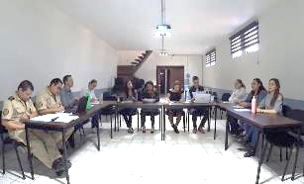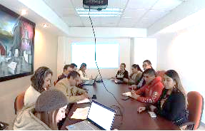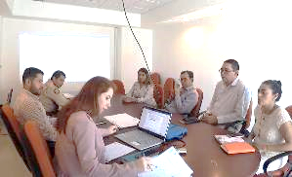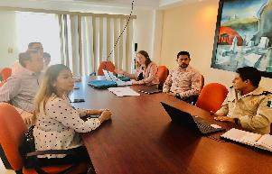

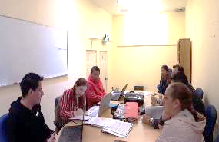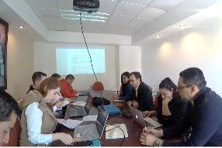

OTROS EVENTOS Y SESIONES

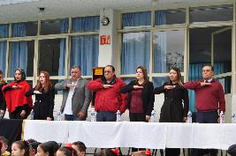
- 30 de enero de 2020. Participación en el presídium de evento con motivo del 196 aniversario del Acta constitutiva de la Federación Mexicana en el Colegio Cervantes.

- 24 de febrero de 2020. Participación en el evento que conmemora el día de la Bandera, asistiendo a la Delegación de El Fresnito, en compañía de mi compañero regidor Noe Saul Ramos.
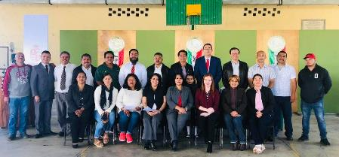

- 02 de marzo de 2002. Recorrido por los pozos de SAPAZA ubicados en la delegación de El Fresnito con el objetivo de conocer la problemática de abastecimiento de agua en dicha delegación
- 08 de marzo de 2020. Conmemoración y festejo por el día internacional de la mujer.
- 13 de marzo de 2020. Evento para entrega de reconocimientos por parte del Instituto de la Mujer Zapotlense.
- Sesión con Comité de Feria el 17 de marzo del 2020 en la cual se trataron diversos temas relacionados a la feria Zapotlán 2020.

INICIATIVAS PRESENTADAS.
FECHA | No. | SESION |  | DESCRIPCION |  | NOTAS
10/02/2020 | ORDINARIA 12 |  | Iniciativa de ordenamiento que crea el Reglamento Interno de la jefatura de Tránsito y movilidad de la Dirección de Movilidad Integral Municipal. |  | Aprobada Mayoría calificada 14 VOTOS
13/02/2020 | ORDINARIA 13 |  | Iniciativa de acuerdo económico para que se gire atento oficio a la Dirección integral de movilidad, por conducto del Presidente municipal, para que se instalen semáforos en el cruce de la calle José Vasconcelos y Nicolas Bravo de esta ciudad.” |  | Aprobada Mayoría calificada 15 VOTOS Turnada a comisiones coadyuvante Hacienda

A T E N T A M E N T E

“2020, AÑO DEL 150 ANIVERSARIO DEL NATALICIO DEL CIENTÍFICO JOSÉ MARÍA ARREOLA MENDOZA”
“2020, AÑO MUNICIPAL DE LAS ENFERMERAS”

CD. GUZMÁN, MUNICIPIO DE ZAPOTLAN EL GRANDE, JALISCO A 30 DE MAYO DE 2020

C.P. LIZBETH GUADALUPE GÓMEZ SÁNCHEZ.
Regidora Presidente de la Comisión Edilicia de Transito y Protección Civil.

